**Operációs rendszerek BSc**5. Gyakorlat  
2021-03-10

**Készítette:**  
Munkácsi Levente  
Mérnökinformatikus BSc  
L1FRRZ

**Miskolc, 2021**

**1. feladat:** 5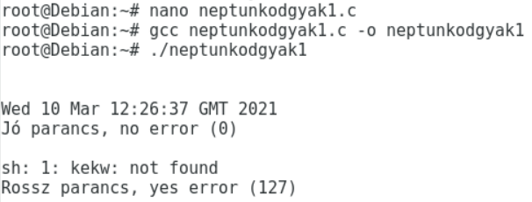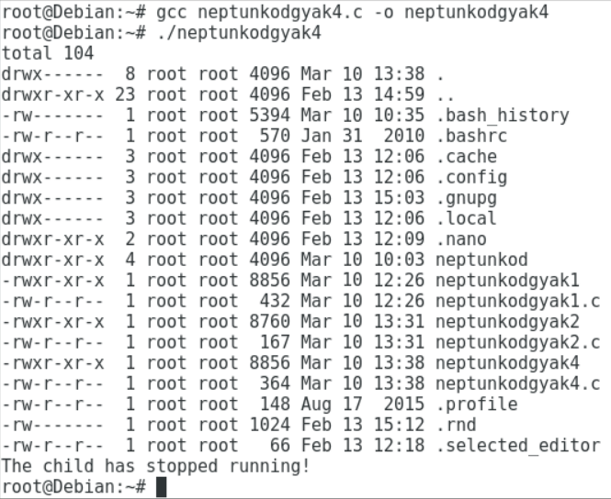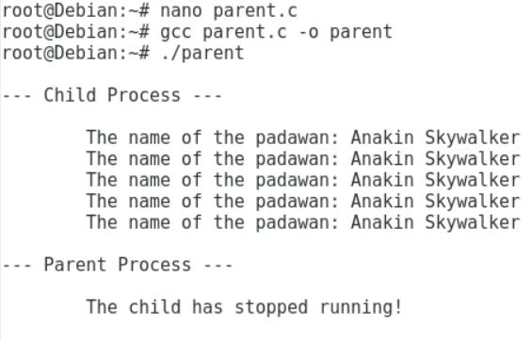

**6. feladat:**

